Documentation – Mise en place d’un Reverse Proxy Traefik avec supervision
BTS SIO – Option SISR

Objectif du projet
L’objectif est de déployer une infrastructure centralisée sur une machine virtuelle permettant :
- L’exposition de services web via un reverse proxy (Traefik)
- La supervision avec Prometheus et Grafana
- La documentation interne avec Dokuwiki
- Une gestion simplifiée grâce à Docker Compose

1. Préparation de la machine
Installation de sudo
apt-get install sudo
Attribution des droits sudo à un utilisateur
usermod -aG sudo julien
Vérification
id julien
sudo permet d’exécuter des commandes avec les privilèges administrateur (root).

2. Configuration réseau
Vérifier l’adresse IP de la VM
ip a
Exemple :
192.168.253.147

3. Connexion SSH
Depuis le poste client :
ssh julien@192.168.253.147
SSH permet d’administrer la VM à distance.
(Si non installé : apt install openssh-server)

4. Installation de Docker
Installation selon la documentation officielle :
https://docs.docker.com/engine/install/debian/
Vérification :
docker --version
docker compose version

5. Déploiement de Traefik
Nettoyage des anciens conteneurs
docker stop traefik test sad_moore
docker rm traefik test sad_moore
Vérification
docker ps
ss -tulnp | grep -E "80|8080"

Lancement de Traefik
#####################################################################
version: "3.8"
services:
traefik:
image: traefik:v3.6
container_name: traefik
restart: always
command:
- "--api.dashboard=true"
- "--api.insecure=true"
- "--providers.docker=true"
- "--providers.docker.exposedbydefault=false"
- "--entrypoints.web.address=:80"
ports:
- "80:80"
- "8080:8080"
volumes:
- /var/run/docker.sock:/var/run/docker.sock
networks:
- proxy
labels:
- "traefik.enable=true"
- "traefik.http.routers.traefik.rule=Host(`traefik.mediaschool.local`)"
- "traefik.http.routers.traefik.entrypoints=web"
- "traefik.http.services.traefik.loadbalancer.server.port=8080"

grafana:
container_name: grafana
image: grafana/grafana:11.3.0
restart: unless-stopped
volumes:
- ./Docker/grafana.yml:/etc/grafana/provisioning/datasources/datasource.yaml
- grafana-data:/var/lib/grafana
environment:
- GF_SECURITY_ADMIN_USER=admin
- GF_SECURITY_ADMIN_PASSWORD=password
networks:
- proxy
ports:
- "3000:3000"
labels:
- "traefik.enable=true"
- "traefik.http.routers.grafana.rule=Host(`grafana.mediaschool.local`)"
- "traefik.http.routers.grafana.entrypoints=web"
- "traefik.http.services.grafana.loadbalancer.server.port=3000"

prometheus:
container_name: prometheus
image: prom/prometheus:v2.55.0
restart: unless-stopped
volumes:
- ./Docker/prometheus.yml:/etc/prometheus/prometheus.yml
networks:
- proxy
ports:
- "9090:9090"
labels:
- "traefik.enable=true"
- "traefik.http.routers.prometheus.rule=Host(`prometheus.mediaschool.local`)"
- "traefik.http.routers.prometheus.entrypoints=web"
- "traefik.http.services.prometheus.loadbalancer.server.port=9090"

dokuwiki:
image: lscr.io/linuxserver/dokuwiki:latest
container_name: dokuwiki
restart: unless-stopped
environment:
- PUID=1000
- PGID=1000
- TZ=Etc/UTC
volumes:
- dokuwiki-data:/config
networks:
- proxy
ports:
- "8081:80"
labels:
- "traefik.enable=true"
- "traefik.http.routers.dokuwiki.rule=Host(`wiki.mediaschool.local`)"
- "traefik.http.routers.dokuwiki.entrypoints=web"
- "traefik.http.services.dokuwiki.loadbalancer.server.port=80"

volumes:
grafana-data:
dokuwiki-data:

networks:
proxy:
driver: bridge
######################################################################
docker compose up -d
Accès au dashboard
http://192.168.253.147:8080
Traefik agit comme un reverse proxy dynamique permettant de router les requêtes vers les bons services.

6. Ajout de Grafana
Accès :
http://192.168.253.147:3000
Problème rencontré
Impossible de se connecter avec admin/admin
Diagnostic
docker logs grafana
Solution
docker compose down
docker compose up -d
Après redémarrage, connexion réussie → modification du mot de passe.

7. Ajout de Prometheus
Prometheus permet de collecter les métriques.
Création du fichier de configuration
cd Docker
sudo nano prometheus.yml
global:
scrape_interval: 10s
evaluation_interval: 10s

scrape_configs:
- job_name: myapp
static_configs:
- targets: ["grafana:3000","localhost :9090"," traefik :80","dokuwiki :80"]

8. Configuration Grafana
sudo nano grafana.yml
apiVersion: 1
datasources:
- name: Prometheus (Main)
type: prometheus
url: http://prometheus:9090
isDefault: true

Important
Après modification des volumes :
docker compose down -v
docker compose up -d

9. Ajout de Dokuwiki
Service de documentation interne :
Image : https://hub.docker.com/r/linuxserver/dokuwiki
Ajout dans docker-compose.yml avec volume :
dokuwiki-data

10. Mise en place des noms de domaine locaux
Modification du fichier hosts (Windows)
Chemin :
C:\Windows\System32\drivers\etc\hosts
Ajouter :
192.168.253.147 traefik.mediaschool.local
192.168.253.147 grafana.mediaschool.local
192.168.253.147 prometheus.mediaschool.local
192.168.253.147 wiki.mediaschool.local
Permet de simuler un DNS local.

11. Configuration du routage avec Traefik
Ajout de labels dans docker-compose.yml pour chaque service :
Exemple :
labels:
- "traefik.enable=true"
- "traefik.http.routers.grafana.rule=Host(`grafana.mediaschool.local`)"
- "traefik.http.services.grafana.loadbalancer.server.port=3000"

12. Accès aux services
Service | URL
Traefik | http://traefik.mediaschool.local
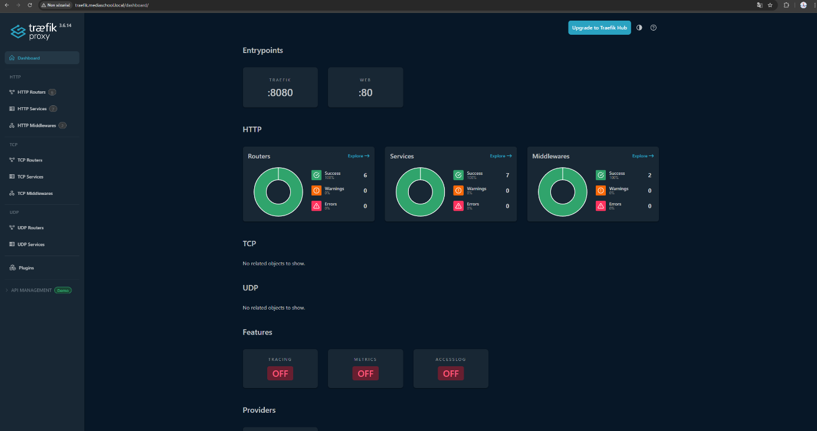

Grafana | http://grafana.mediaschool.local
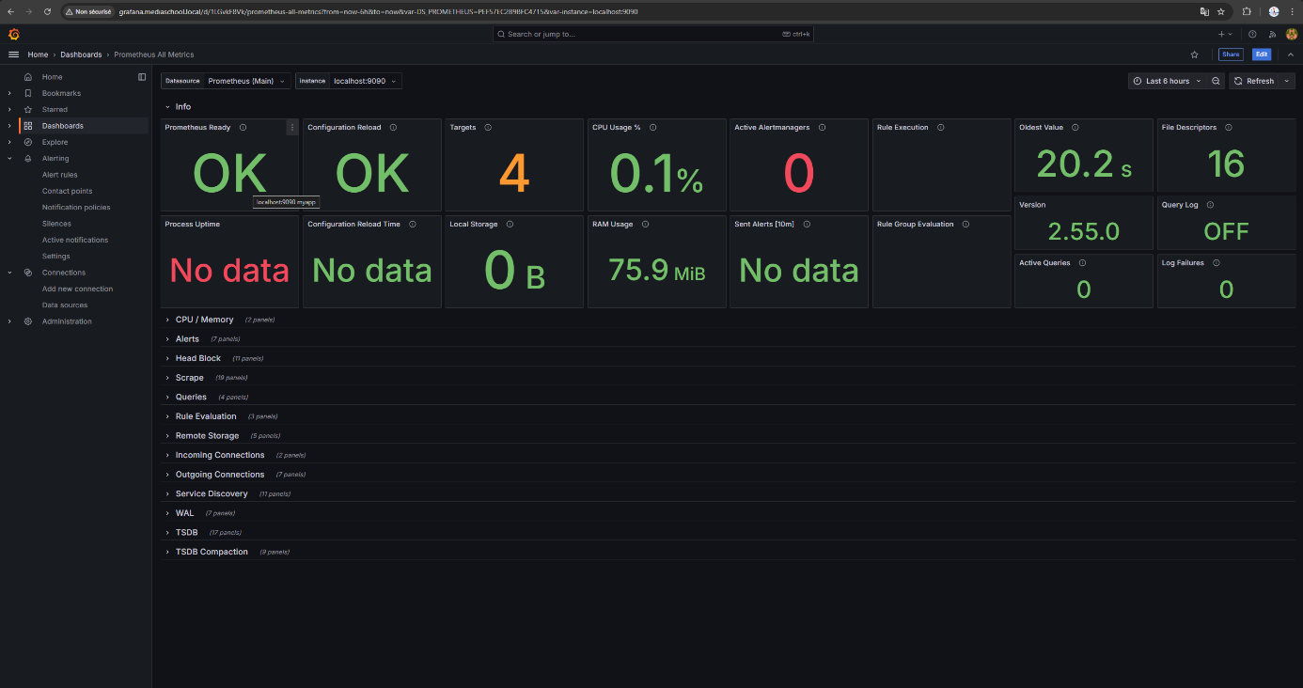
Prometheus | http://prometheus.mediaschool.local
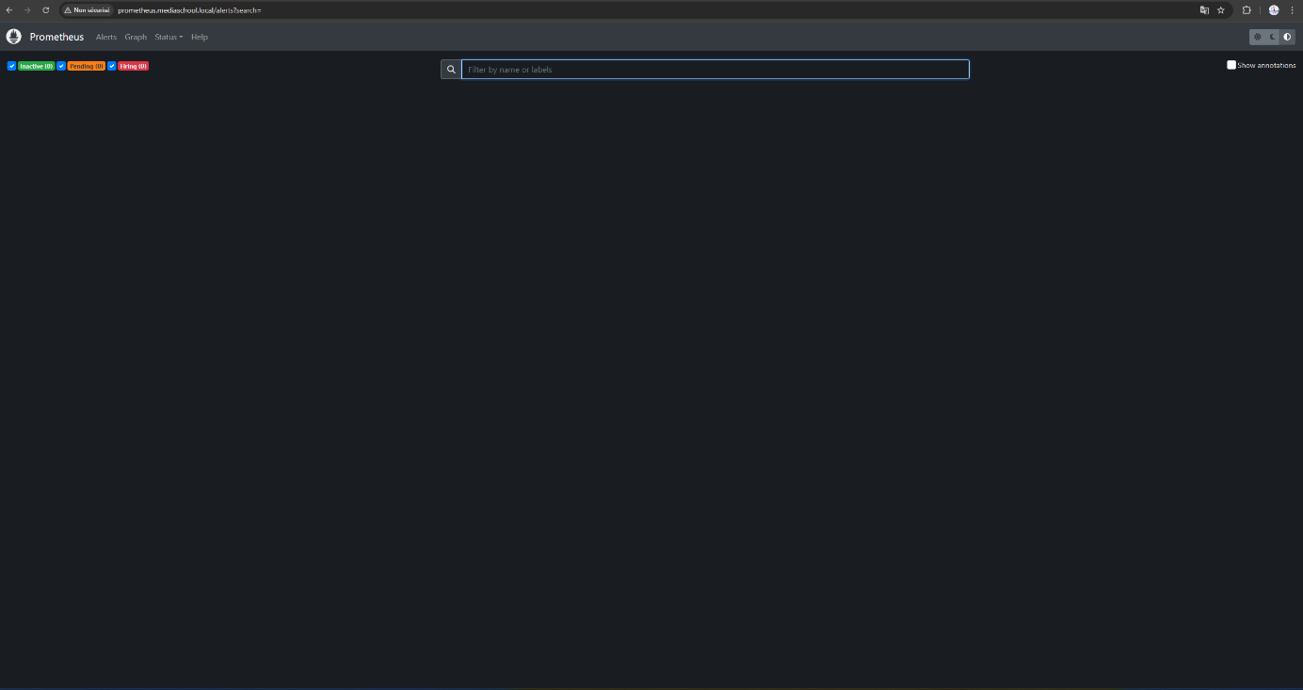

Dokuwiki | http://wiki.mediaschool.local
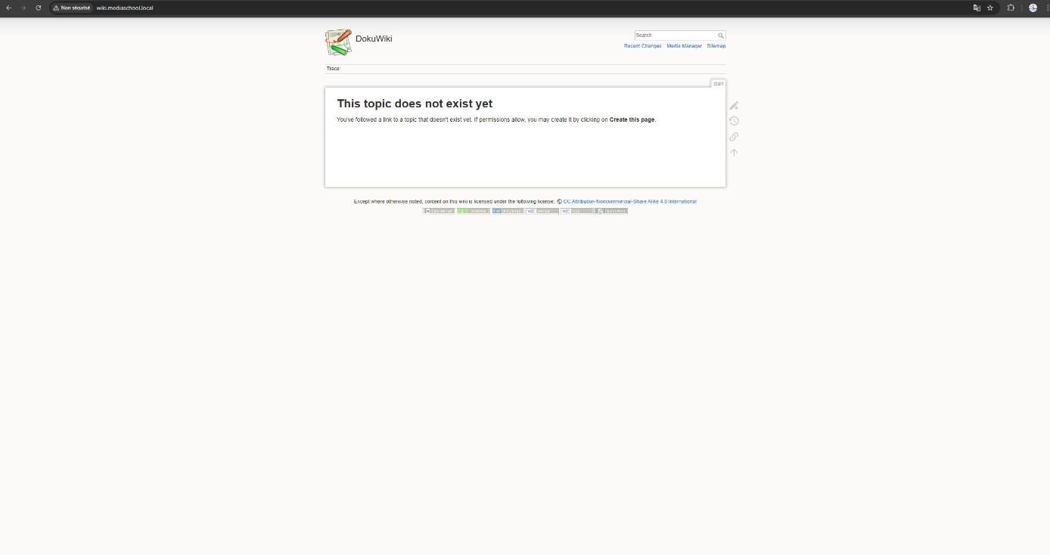

Conclusion
Cette infrastructure permet :
- Une centralisation des services
- Une gestion simplifiée via Docker
- Une exposition dynamique avec Traefik
- Une supervision efficace avec Prometheus + Grafana
Ce type d’architecture est adapté :
- aux environnements de test
- aux projets pédagogiques
- aux petites infrastructures

